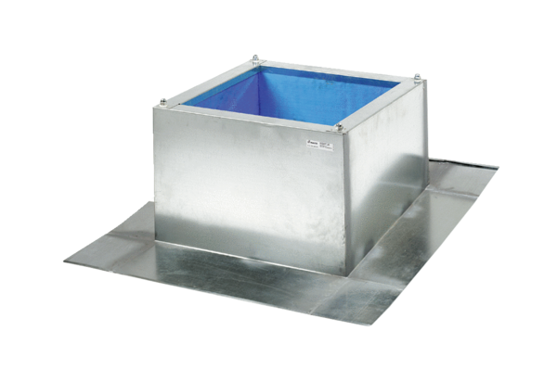Krovno postolje za korugirane i trapezoidne krovove SOWT 45Jedinica za pakiranje: 1 komAsortiman: C
Broj artikla: 0093.0989Proizvođač: MAICO

